**Краевая краеведческая викторина**

**«Единым дыханием. Тыл – фронту»,**

**посвященная Году памяти и славы в России**

1. Назовите Председателя Государственного комитета обороны СССР в годы Великой Отечественной войны:

А) В.М. Молотов;

Б) И.В. Сталин;

В) А.И. Микоян.

2. Кто возглавлял Хабаровский крайком ВКП(б) в годы войны:

А) Г.А. Борков;

Б) А.К. Черный;

В) В.А. Донской.

3. В 2012 году г. Хабаровску было присвоено Почетное звание «За мужество, стойкость и массовый героизм, проявленные при защите города и участие в сражениях на подступах к нему»:

А) «Город трудовой славы»;

Б) «Город-герой»;

В) «Город воинской славы».

4. Название фронта, действовавшего на Дальнем Востоке в годы Великой Отечественной войны:

А) Русско-японский;

Б) Дальневосточный;

В) Восточный.

5. Какой из построенных в годы войны в Хабаровском крае крупных объектов промышленности и транспорта назывался «секретный объект № 500»?

А) порт Маго;

Б) мост через р. Амур;

В) железная дорога «Советская Гавань – Комсомольск-на-Амуре».

6. В годы войны в Хабаровском крае были возведены крупные объекты промышленности и транспорта. Назовите их количество:

А) 10;

Б) 15;

В) 20.

7. На территории Верхнебуреинского муниципального района в годы Великой Отечественной войны добывался для нужд военной промышленности:

А) молибден;

Б) уран;

В) золото.

8. На средства, заработанные молодежью края на субботниках в годы войны, были построены две эскадрильи бомбардировщиков Ил-4 «Хабаровский комсомол» и другие объекты. Сколько авиаторов из этой эскадрильи стали Героями Советского Союза?

А) 2;

Б) 9;

В) 13.

9. Уже через месяц после начала Великой Отечественной войны первый поезд со строителями прошел по тоннелю под рекой:

А) Амур;

Б) Уссури;

В) Хор.

10. В 1942 году в Нижнеамурском пароходстве впервые создана женская судовая команда, капитаном которой была:

А) Полина Гришина;

Б) Зинаида Савченко;

В) Нина Федорчукова.

11. Завод № 364 НКЭП морских и автобронетанковых аккумуляторных батарей вступил в число действующих предприятий края в апреле 1942 года. В это время на заводе работало 70% рабочих:

А) в возрасте до 24 лет;

Б) в возрасте от 40 до 55 лет;

В) от 55 и старше.

12. При Хабаровском заводе № 419 им. Орджоникидзе Наркомнефти во время войны открылось:

А) школа ФЗО;

Б) специальное ремесленное училище нефтяников;

В) ремесленное училище.

13. До войны в Хабаровском крае не производилось ни одного вида боеприпасов и вооружений. За период войны было освоено производство:

А) 16 видов боеприпасов;

Б) 20 видов боеприпасов;

В) 27 видов боеприпасов.

14. За время войны в крае был достроен и пущен металлургический завод:

А) «Амурлитмаш»;

Б) «Амурсталь»;

В) «Амурметалл».

15. В 1942 году был принят в промышленную эксплуатацию нефтепровод:

А) Оха-на-Сахалине – с. Софийское-на-Амуре;

Б) Сахалин – Хабаровск – Владивосток;

В) Оха-на-Сахалине – п. Де-Кастри.

16. Колхозами и совхозами края во время войны выращивалась особо важная техническая культура:

А) лен;

Б) табак;

В) рапс.

17. Во время Великой Отечественной войны в школьных помещениях г. Хабаровска размещались:

А) эвакуационные госпитали;

Б) призывные пункты;

В) пункты сбора одежды.

18. Трудящиеся края в 1942 году собрали около 4 млн. рублей на строительство танковой колонны:

А) «Хабаровский осоавиахимовец»;

Б) «Хабаровский чекист»;

В) «Дальстроевец».

19. В период Великой Отечественной войны в состав Хабаровского края входили:

А) Приморский край;

Б) Приморский край и Амурская область;

В) Сахалинская, Камчатская, Амурская и Магаданская области.

20. На каком хабаровском заводе в годы Великой Отечественной войны ремонтировали танки?

А) завод им. Кагановича;

Б) «Амурский металлист»;

В) «Авторемлес».

21. Рыбаки-колхозники рыболовецкой артели «Пятилетка» Комсомольского района сдали государству в 1944 году сверх плана 3800 пудов рыбы и завоевали во Всесоюзном социалистическом соревновании:

А) первое место;

Б) второе место;

В) третье место.

22. За успешное выполнение заданий Государственного Комитета Обороны СССР более 190 тысяч наших земляков удостоены юбилейной медали:

А) «За доблестный труд в Великой Отечественной войне 1941–1945 гг.»;

Б) Юбилейная медаль «Двадцать лет Победы в Великой Отечественной войне 1941–1945 гг.»;

В) Нагрудным [знаком](https://ru.wikipedia.org/wiki/%D0%97%D0%BD%D0%B0%D0%BA) «25 лет победы в Великой Отечественной войне».

23. Назовите город, из которого был привезен огонь для Вечного огня на площади Славы г. Хабаровска?

А) г. Москва;

Б) г. Волгоград;

В) г. Комсомольск-на-Амуре.

24. К какому юбилею Победы была построена площадь Славы в г. Хабаровске?

А) К 25-летию Победы;

Б) К 30-летию Победы;

В) К 35-летию Победы.

25. Назовите фильм режиссера-оператора А. Самойлова о знаменитом снайпере Великой Отечественной войны, Герое России Максиме Пассаре:

А) «Письма с фронта»;

Б) «Граница»;

В) «Герой нанайского народа».

26. [Заслуженный артист РСФСР](https://ru.wikipedia.org/wiki/%D0%97%D0%B0%D1%81%D0%BB%D1%83%D0%B6%D0%B5%D0%BD%D0%BD%D1%8B%D0%B9_%D0%B0%D1%80%D1%82%D0%B8%D1%81%D1%82_%D0%A0%D0%A1%D0%A4%D0%A1%D0%A0) Кола Бельды в годы Великой Отечественной войны служил:

А) юнгой;

Б) сыном полка;

В) снайпером.

27. Определите Памятный знак в честь рабочих и служащих судостроительного завода им. Кирова, погибших на фронтах Великой Отечественной войны:

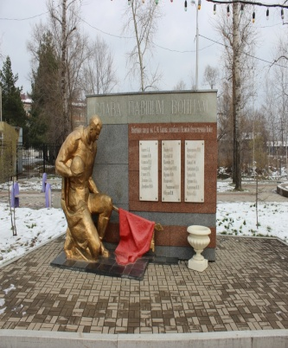 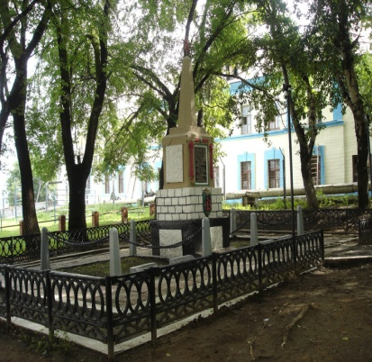В) 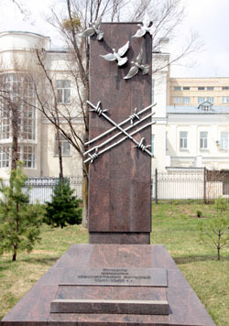

А) Б) В)

28. Кто из писателей был инициатором создания в г. Хабаровске Окна сатиры и плаката «Удар по врагу» в годы Великой Отечественной войны?

А) Н.М. Рогаль, П.С. Комаров, Д.Д. Нагишкин;

Б) П.С. Комаров, И.А. Горбунов;

В) А.А. Гай, В.Н. Высоцкий, Д.Д. Нагишкин.

29. Как называлась книга писателя Г.Г. Ходжера, посвященная службе воинов-нанайцев на фронтах Великой Отечественной войны:

А) «Амур – река родственников»;

Б) «Жизнь одна»;

В) «Найхинцы».

30. Назовите автора этих стихотворных строк:

…Мы шли к станкам, и боль была остра, –

Ее в труде мы позабыть хотели,

Но, словно угли жаркого костра,

Сердца в груди у каждого горели…

Садятся в танк товарищи мои,

Любви сыновней праведная сила

Нас подняла на грозные бои,

Всех, как солдат, в полки соединила!

А) П. Комаров;

Б) А. Твардовский;

В) К. Симонов.